XY-004项目需求
序号 | 名称 | 技术参数 | 数量
1 | 单人课桌椅 | 一、课桌  1、课桌尺寸：600*450*780mm。  2、桌面：600*450*25mm，采用环保中密度板面贴三聚氰胺纸，四周一次注塑封边成型，形状如图，背面注塑带斜口，桌面板的颜色由采购方指定，桌面设计带有笔槽。3桌腿拉管：50*20*1.2mm椭圆管。4桌脚管：50*30*1.2mm椭圆管。5桌斗支撑管：15*30*1.2mm椭圆管。6、桌斗: 采用直径4mm钢筋制作，高度为175mm。7、课桌钢架整体采用焊接结构，不允许组装，使整体更加牢固稳定。8、脚套：优质环保塑料脚套，螺丝固定。  二、椅子：  1、座椅高780mm；  2、椅座、椅背、脚垫：采用PP（聚丙烯）材料经模具一次性浇注成型。椅座规格为宽370mm，深380mm、椅背规格为宽410mm，高235mm；  3、座板支撑采用15*30*1.2mm椭圆管。  4、站脚：采用20*40*1.5mm的椭圆形钢管，表面喷静电环氧聚酯粉末，并经高温固化处理，长时间使用不生锈、不掉漆的特性；  三、工艺  各钢件做防锈处理，采用灰白色聚脂环氧粉末喷塑等应符合国家标准。钢件表面及桌椅金属部分需经酸洗、磷化、表面除锈。除锈后采用高压静电喷涂，涂层厚度50～60um。金属零、部件采取焊接连接。此外其他焊接件之间的连接部分均应焊接（结构不需要时除外），不允许漏焊。焊接件焊接时采用二氧化碳保护焊接。焊接件焊接处应无脱焊、虚焊、焊穿、错位；焊接处应无夹渣、气孔、焊瘤、焊丝头、咬边、飞溅；焊疤表面波纹应均匀、高低之差应不大于1mm。焊接后要经打磨处理。所有五金件都采用防止退螺帽。 | 56套
2 | 固定教室课桌椅(含前后排，) | 规格：单座长为570mm，座椅总高：930mm，座高：450mm，座深度：420mm，写字板高：750mm，最小排距：900mm，写字板深370mm。  1、背板：采用多层旋切木皮经模具热压成型并面贴防火板精制而成，板材整体防火，牢固耐用，不褪色，板材厚度不低于10mm。2、座板：采用多层旋切木皮经模具热压成型并面贴防火板精制而成，板材整体防火，牢固耐用，不褪色，板材厚度不低于15mm。3、写字板：采用25mm实木颗粒板热压表面后成型，四周采用优质PVC封边条经热熔胶热压封边，双面贴防火皮。4、书架网：采用4.8mm冷拉钢焊接成型，长420mm宽230mm高160mm，表面经喷涂防锈静电处理，牢固，承受力大。  5、背架：采用铝合金型材，上宽75mm下宽72mm并设有加强筋，表面经喷涂防锈静电处理，牢固，承受力大。6、脚架： 采用优质铝合金，压铸一次成型，表面经喷涂防静电处理。7、座固定件：采用优质铝合金，压铸一次成型，表面采用防静电喷涂处理。8、坚固螺丝：用电镀圆柱头内六角螺杆，坚固、耐用、不易生锈。  9、回复机构：采用铝合金一体成型机构，重力回复，快速到位，永不失效。10、外观设计：符合人体工程学理念及个性化需求，写字板后置折叠式，结构全拆装设置，造型美观大方，符合现代特色。 | 160套
下图为单人课桌椅实物图
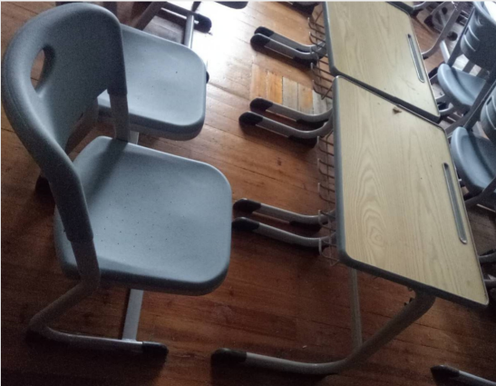

下图为固定课桌椅实物图
